사 용 권 한

Client Approval:
본인은 서명으로써 본 문서가 본 프로젝트 범위 내에서 사용될 것을 인가함.
승인자 : | 한국저작권위원회 차태원 팀장 | (인) | 일자 : | ____/__/__

검토자 : | 한국저작권위원회 문경도 선임 | (인) | 일자 : | ____/__/__

주식회사 굿씽크 & 엘에스웨어㈜ Approval:
본 문서에 대한 서명은 본 문서에 대하여 수행 및 유지관리의 책임이 있음을 인정하는 것임.
승인자 : | 주식회사 굿씽크 곽종 부장 | (인) | 일자 : | ____/__/__

검토자 : | 엘에스웨어(주) 김민 팀장 | (인) | 일자 : | ____/__/__

작성자 : | 주식회사 굿씽크 이주리 과장 | (인) | 일자 : | 2018/06/18

제.개정 이력
1.0 | 제정 | 2018/06/18
개정번호 | 제.개정 페이지 및 내용 | 제.개정 일자

목 차
1 개요 4
2 목적 4
3 웹 브라우져 호환성 기준 4
4 웹 접근성 적용 4
4.1 웹 접근성 평가 항목 4
4.2 웹접근성 수행 방법 5
4.3 웹접근성 검사 일정 7
4.4 웹접근성 검사 결과 보고 7

개요
본 사업 범위 중 신규로 구축되는 저작권기술 사업관리시스템에 한하여 웹 접근성 지침 2.0을 준수하여 웹접근성 설계 계획을 수립한다.

목적
본 계획서는 장애인이 비장애인과 동등하게 웹 콘텐츠에 접근할 수 있는 웹 콘텐츠를 제작하는 방법에 관하여 기술하고 있다. 이 지침들은 웹 콘텐츠 저자, 웹 사이트 설계자 및 웹 콘텐츠 개발자들이 관련된 지침을 준수하여 접근성(Accessibility) 높은 웹 콘텐츠를 쉽게 만들 수 있도록 돕고 있다. 즉, 웹 콘텐츠저작자 및 개발자, 웹 사이트 설계자 등이 웹 콘텐츠를 접근성을 준수하여 콘텐츠를 쉽게 제작할 수 있는 지침들을 제공하는 데 그 목적이 있다.

웹 브라우져 호환성 기준
본 사이트의 대부분은 HTML 호환성을 유지하고 있으며, 파일 업로드의 기능에 있어서도, 멀티 업로드를 지원하는 Component를 사용하고 있다.
본 사이트의 전체에 있어서 웹 호환성은 아래의 기준을 따른다.
단, HTML5의 멀티업로드는 IE10이상에서만 작동하므로 RDMS는 IE11이상의 브라우져를 추천
- IE : IE10, IE11
- 파이어폭스, 크롬, 사파리
- 업로드 컴포넌트 지원 브라우져 : IE. 크롬, 사파리

웹 접근성 적용

웹 접근성 평가 항목
지 침 | 항 목
1. 인식의 용의성 | 1.1.1(적절한 대체 텍스트 제공) 텍스트 아닌 콘텐츠 는 그 의미나 용도를 이해할 수 있도록 대체 텍스트를 제공해야 한다.
1. 인식의 용의성 | 1.2.1(자막 제공) 멀티미디어 콘텐츠에는 자막, 원고 또는 수화를 제공해야 한다.
1. 인식의 용의성 | 1.3.1(색에 무관한 콘텐츠 인식) 콘텐츠는 색에 관계없이 인식될 수 있어야 한다.
1. 인식의 용의성 | 1.3.2(명확한 지시 사항 제공) 지시 사항은 모양, 크기, 위치, 방향, 색, 소리 등에 관계없이 인식될 수 있어야 한다.
1. 인식의 용의성 | 1.3.3(텍스트 콘텐츠의 명도 대비) 텍스트 콘텐츠와 배경 간의 명도 대비는 4.5대 1 이상이어야 한다.
1. 인식의 용의성 | 1.3.4(배경음 사용 금지) 자동으로 재생되는 배경 음을 사용하지 않아야 한다.
2. 운용의 용이성 | 2.1.1(키보드 사용 보장) 모든 기능은 키보드만으로 도 사용할 수 있어야 한다.
2. 운용의 용이성 | 2.1.2(초점 이동) 키보드에 의한 초점은 논리적으로 이동해야 하며, 시각적으로 구별할 수 있어야 한다.
2. 운용의 용이성 | 2.2.1(응답시간 조절) 시간 제한이 있는 콘텐츠는 응답시간을 조절할 수 있어야 한다.
2. 운용의 용이성 | 2.2.2(정지 기능 제공) 자동으로 변경되는 콘텐츠는 움직임을 제어할 수 있어야 한다.
2. 운용의 용이성 | 2.3.1(깜빡임과 번쩍임 사용 제한) 초당 3~50회의 주기로 깜빡이거나 번쩍이는 콘텐츠를 제공하지 않아야 한다.
2. 운용의 용이성 | 2.4.1(반복 영역 건너뛰기) 콘텐츠의 반복되는 영역은 건너뛸 수 있어야 한다.
2. 운용의 용이성 | 2.4.2(제목 제공) 페이지, 프레임, 콘텐츠 블록에는 적절한 제목을 제공해야 한다.
2. 운용의 용이성 | 2.4.3(적절한 링크 텍스트) 링크 텍스트는 용도나 목적을 이해할 수 있도록 제공해야 한다.
3. 이해의 용이성 | 3.1.1(기본 언어 표시) 주로 사용하는 언어를 명시해야 한다.
3. 이해의 용이성 | 3.2.1(사용자 요구에 따른 실행) 사용자가 의도하지 않은 기능(새 창, 초점변화 등)은 실행되지 않아야 한다.
3. 이해의 용이성 | 3.3.1(콘텐츠의 선형화) 콘텐츠는 논리적인 순서로 제공해야 한다.
3. 이해의 용이성 | 3.3.2(표의 구성) 표는 이해하기 쉽게 구성해야 한다.
3. 이해의 용이성 | 3.4.1(레이블 제공) 입력 서식에는 대응하는 레이블을 제공해야 한다.
3. 이해의 용이성 | 3.4.2(오류 정정) 입력 오류를 정정할 수 있는 방법을 제공해야 한다.
4. 견고성 | 4.1.1(마크업 오류 방지) 마크업 언어의 요소는 열고 닫음, 중첩 관계 및 속성 선언에 오류가 없어야 한다.
4. 견고성 | 4.2.1(웹 애플리케이션 접근성 준수) 콘텐츠에 포함 된 웹 애플리케이션은 접근성이 있어야 한다.

웹접근성 수행 방법
웹접근성에 대한 수행은 웹접근성 평가 도구인 OpenWAX 및 K-Wah를 기반으로 수행을 한다.
- OpenWAX : 로그인이 필요한 화면에 대한 평가, 칼라 대비 검사
- K_Wha : 로그인이 필요없는 화면에 대한 평가

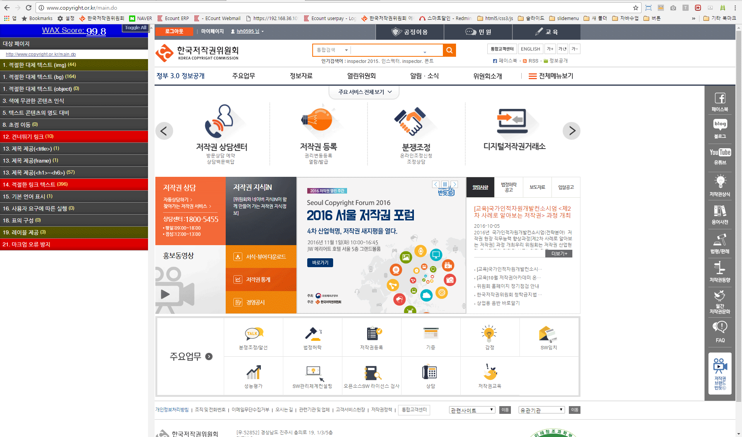
[ Open-WAX 샘플 화면 ]
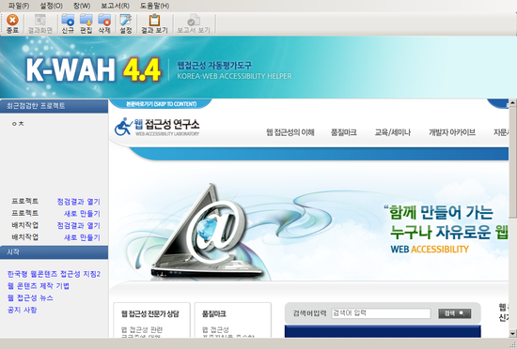
[ K-WAH 샘플 화면 ]

웹접근성 검사 일정
- 검사 일정 : 2018/10/29(월) ~ 2018/11/02(금)

웹접근성 검사 결과 보고
웹접근성 검사 보고서는 각 제품에서 출력하는 내용을 기반으로 하며, 위배된 항목에 대해서는 고객과의 협의를 통해 반드시 보완해야 항목인 경우는 조치를 취하는 것으로 한다.
.

